ՀԱՅ ՕԳՆՈՒԹՅԱՆ ՖՈՆԴ

ՀԱՅ ՕԳՆՈՒԹՅԱՆ ՖՈՆԴԻ ԲԺՇԿԱԿԱՆ ՇՐՋԱՆԱՎԱՐՏՆԵՐԻ ՄԻՈՒԹՅՈՒՆ

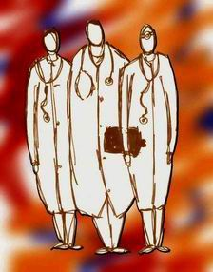
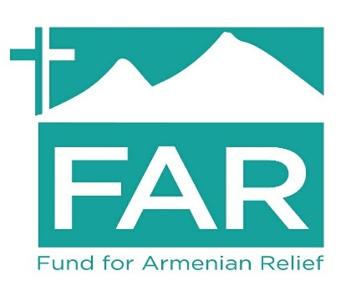
Նկար

ԴԻՄՈՒՄ

Խնդրվում է դիմումի ձևին կցել՝

*Մեկ լուսանկար 3x4սմ չափի

* Բժշկական համալսարանի դիպլոմի պատճեն

* Հետբուհական մասնագիտացման դիպլոմի պատճեն

*Անձնագրի պատճեն

*Տեղեկանք աշխատավայր(եր)ից

Նշեք վերապատրաստման՝ Ձեզ համար նախընտրելի ժամանակահատվածները (ամիս)

----------------------------------------—————————————

1․ Անձնական տեղեկություններ
Ազգանուն, Անուն, Հայրանուն
Ծննդյան օր/ամիս/տարի
Բնակարանի հասցեն
Բջջային հեռախոսահամար(ներ)
Էլեկտրոնային փոստ (պարտադիր)
Վերապատրաստման ընթացքում բնակարանի կարիք Երևանում | կարիք ունեմ կարիք չունեմ
2․Աշխատանքային փորձ
Աշխատավայր
Պաշտոն
Ժամանակահատված
2․1 Ներկա մասնագիտական գործունեություն
Ներկա մասնագիտական գործունեություն
Բժշկական հաստատություն, բաժանմունք
Աշխատավայրի հասցեն
Աշխատավայրի հեռախոսահամարը
Աշխատավայրի էլեկտրոնային փոստը (պարտադիր)
2․2 Համատեղությամբ աշխատանք
Պաշտոն
Բժշկական հաստատություն, բաժանմունք
3. Կրթությունը
ԲՈՒՀը/ֆակուլտետը/ ուսումնառության տարեթիվը
Հետբուհական մասնագիտացում (օրդինատուրա)/մասնագիտությունը/ ուսումնառության տարեթիվը
4. Մասնակցել եք արդյո՞ք (վերջին 3 տարիներին)շարունական մասնագիտական զարգացման ծրագրերի։ Նշել միայն 2 և ավել շաբաթ տևողությամբ դասընթացները
Վերապատրաստման թեման/վայրը/ ժամկետը
Վերապատրաստման թեման/վայրը/ ժամկետը
Վերապատրաստման թեման/վայրը/ ժամկետը
5․ Մասնակցել եք արդյո՞ք Հայ օգնության ֆոնդի շարունակական մասնագիտական զարգացման ծրագրին | այո ոչ
Եթե այո ապա՝
Վերապատրաստման թեման(ները)
Վերապատրաստման տարեթիվ(եր)ը
6․ Ձեր նախընտրած թեման (նշել մեկ թեմա)
7․Համառոտ Ներկայացնել վերապատրաստման ծրագրին դիմելու նպատակը (հիմնավորել կարիքը)

8. Լրացնել դիմումի ձևը և հանձնել ՀՕՖ-ի գրասենյակի ընդունարանի աշխատակցին։

Հասցե՝ք. Երևան, Խորենացու 22

հեռ: (060) 52 66 60

Ես հաստատում եմ, որ այս դիմումում նշված տեղեկությունը ամբողջական է և ճշգրիտ:

Ստորագրություն___________________________________Ամսաթիվ_________________

